Artefakt 7 – Schülerfeedbacksystem
Quellen der Bilder in den Fragen:
Frage 1: https://mennnose.files.wordpress.com/2016/05/xayfg.png?w=640
Frage 2: https://m.simplyscience.ch/assets/images/7/PSE_canstockphoto3856439-40e87767.jpg
Frage 3: https://banner2.cleanpng.com/20180316/xyw/kisspng-fire-flame-clip-art-flames-background-cliparts-5aab9f1b2fe2e5.3130178315211968271962.jpg
Frage 4: https://www.tuerklingel-shop.de/blog/wp-content/uploads/2017/10/Messing-Geschichte-und-Verwendung-Schl%C3%BCssel-1080x675.jpg
Frage 5: https://www.ingenieurkurse.de/assets/courses/media/aggregatzustand-ca.png
Frage 6: http://www.chemgapedia.de/vsengine/media/vsc/de/ch/4/cm/kinetik/bilder/ profil1.gif
Frage 7: https://www.marienfeld-superior.com/files/Medien/Produkte/Volumenmessgeraet/Pyknometer/ 27.240.00.jpg
Frage 8: https://www.weltderphysik.de/typo3temp/assets/_processed_/5/4/ csm_16920190704_Magnesium_iStock_e41cec295d.jpg
Frage 9: https://www.lehrmittel-produktion.de/_data/LMP_Glimmspanprobe.jpg
Frage 10: https://upload.wikimedia.org/wikipedia/commons/thumb/7/7e/ Erdm%C3%A4nnchen_8713.jpg/1200px-Erdm%C3%A4nnchen_8713.jpg

Lehrplanverortung und Einteilung in Anforderungsbereiche
Das Fragenset dient als Vorbereitung auf einen Test bzw. als Wiederholung der Stoffeinheit „chemische Reaktionen“ in der Klassenstufe 7 im Lernbereich „Umwandlung von Stoffen“ an sächsischen Gymnasien. Dabei sind die Fragen dem leichten Anforderungsniveau zuzuordnen und die Fragen dem gehobenen Anforderungsniveau zuzuordnen. Allgemein lässt sich das Fragenset in zwei Teile aufteilen. Zunächst werden allgemeine Begriffe abgeprüft, während die letzten Fragen zunehmend Anwendungsorientiert sind. Die letzte Frage besitzt die Form einer Umfrage und ermöglicht dem Lehrer ein kurzes Feedback über den Lernstand der Schüler.
Jede Frage ist mit einem Bild visualisiert. Dieses ist in den meisten Fragen bereits an die Lösung angelehnt. Zudem erkennen die Schüler möglicherweise Diagramme oder Formeln wieder und kommen so auf die richtige Antwort.

Screenshots der Fragen:
Die Fragen wurden online mit plickers.com erstellt.
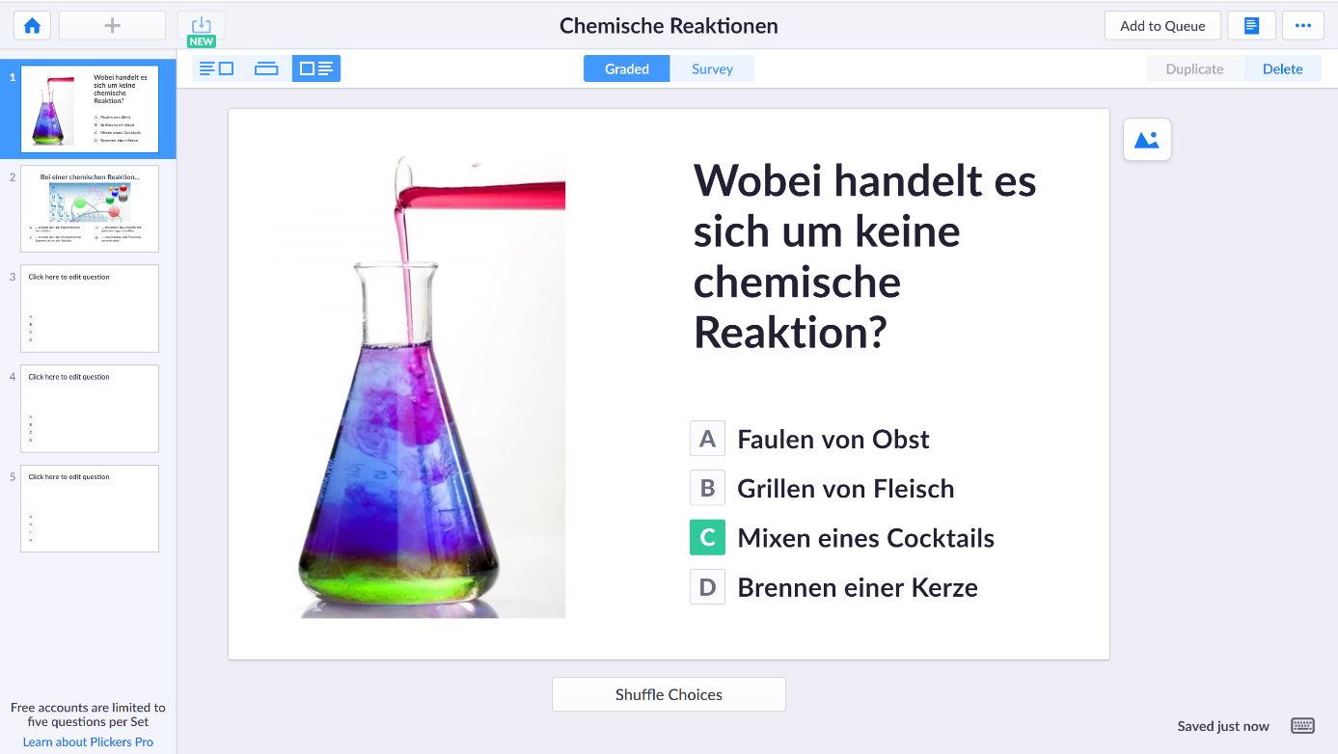
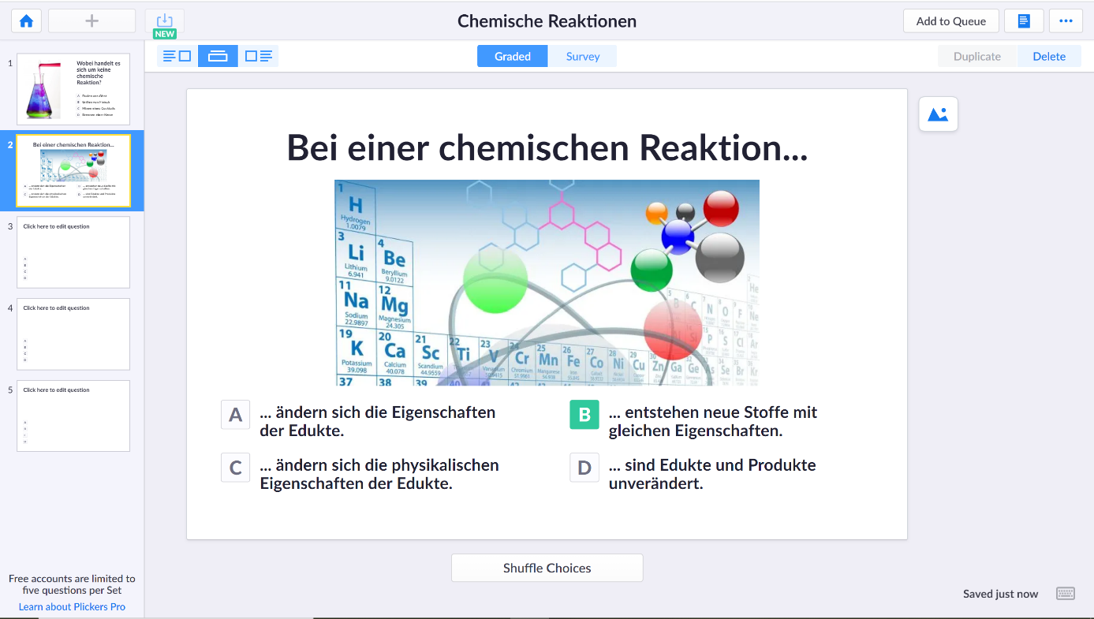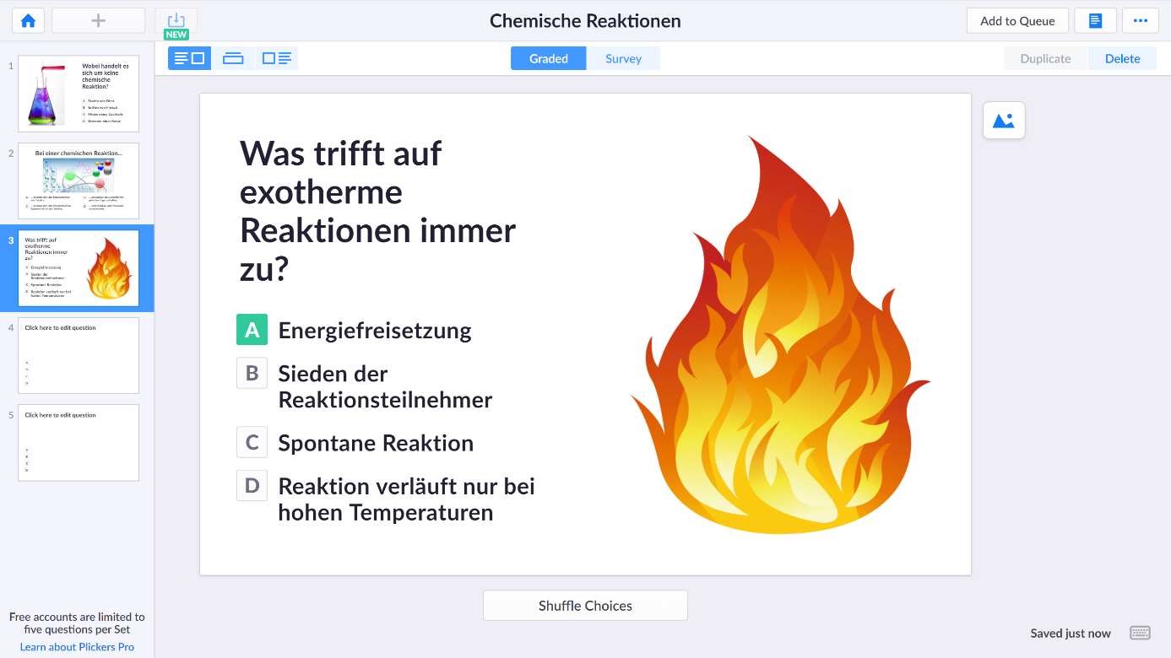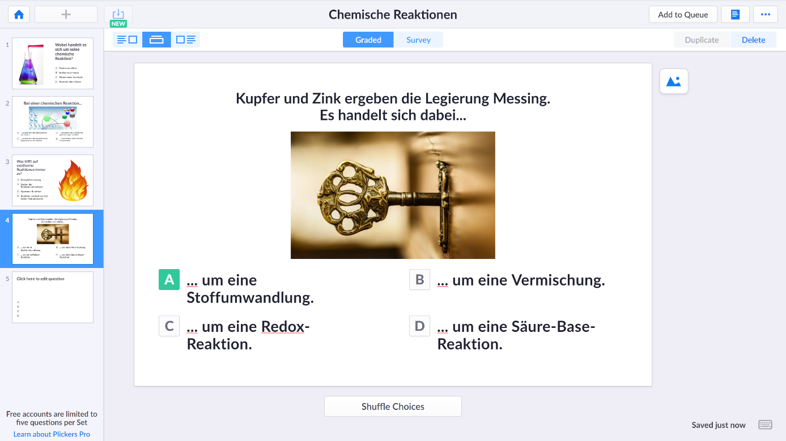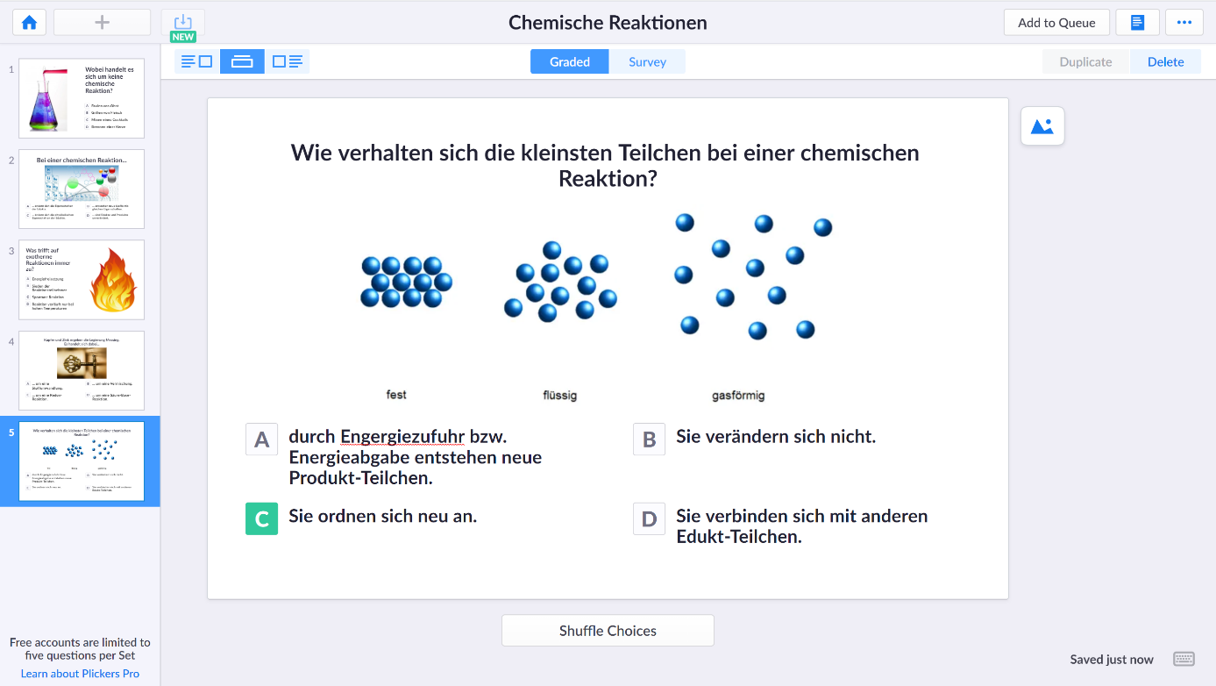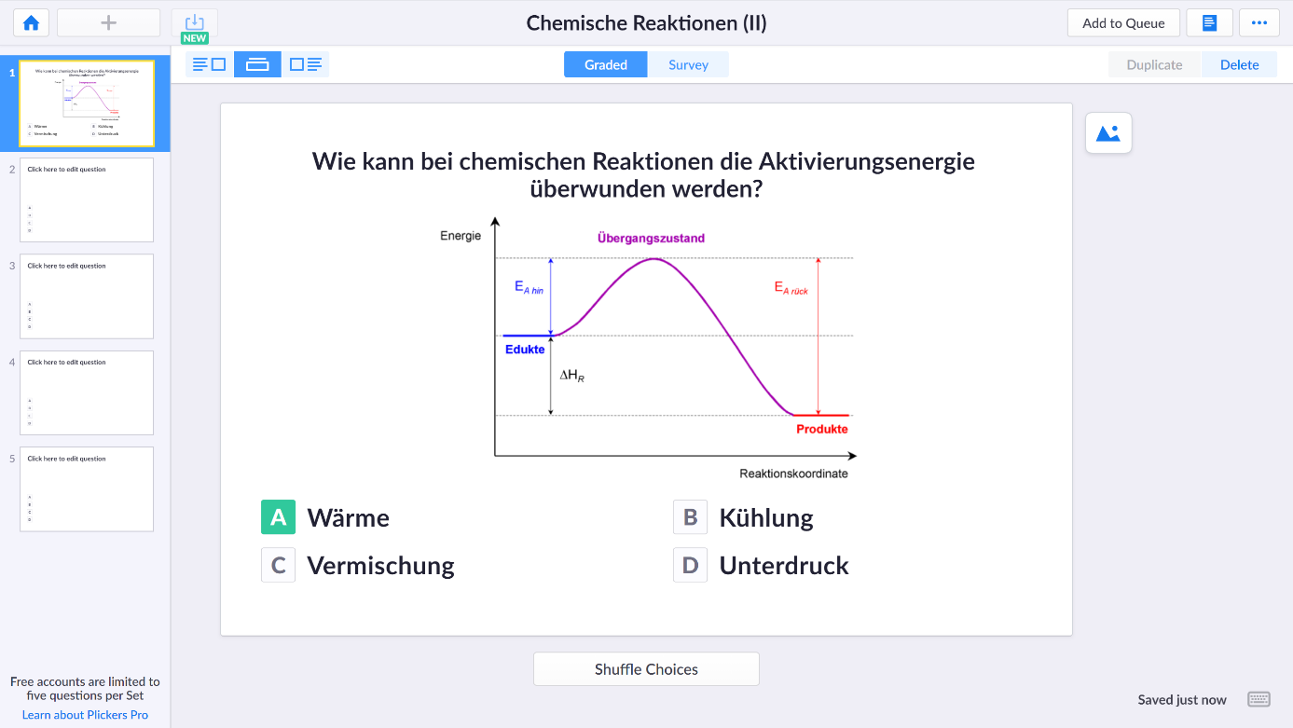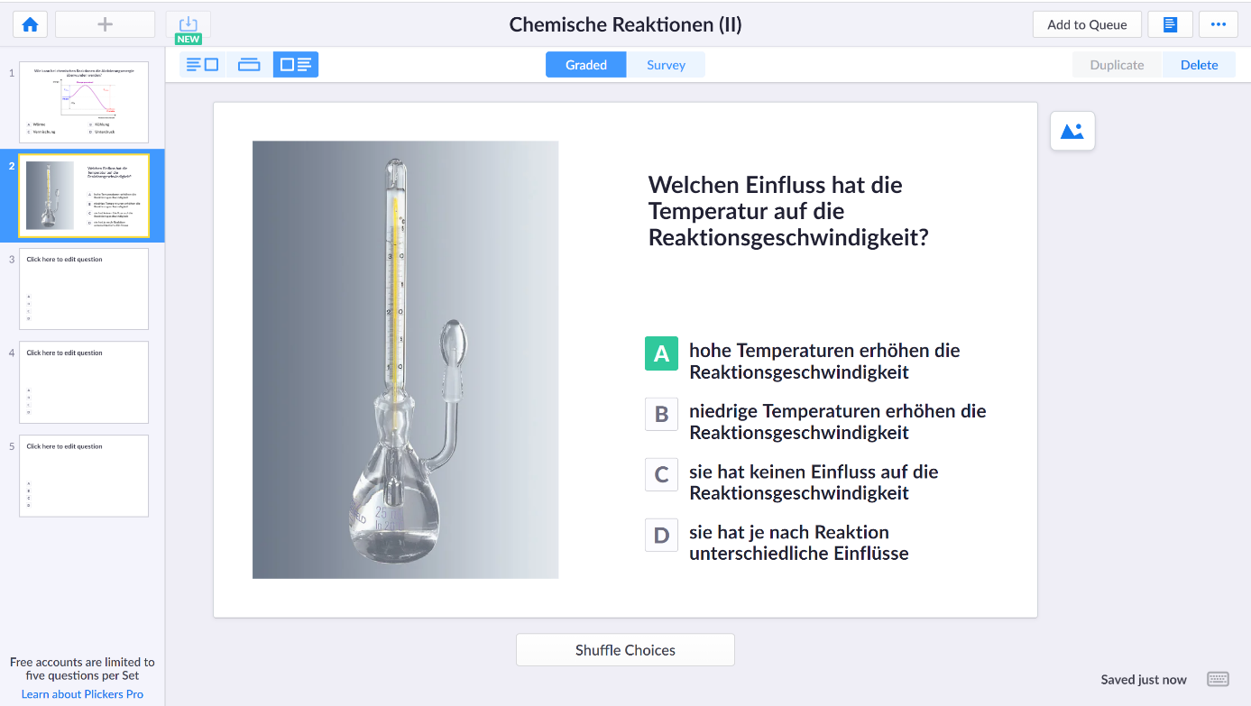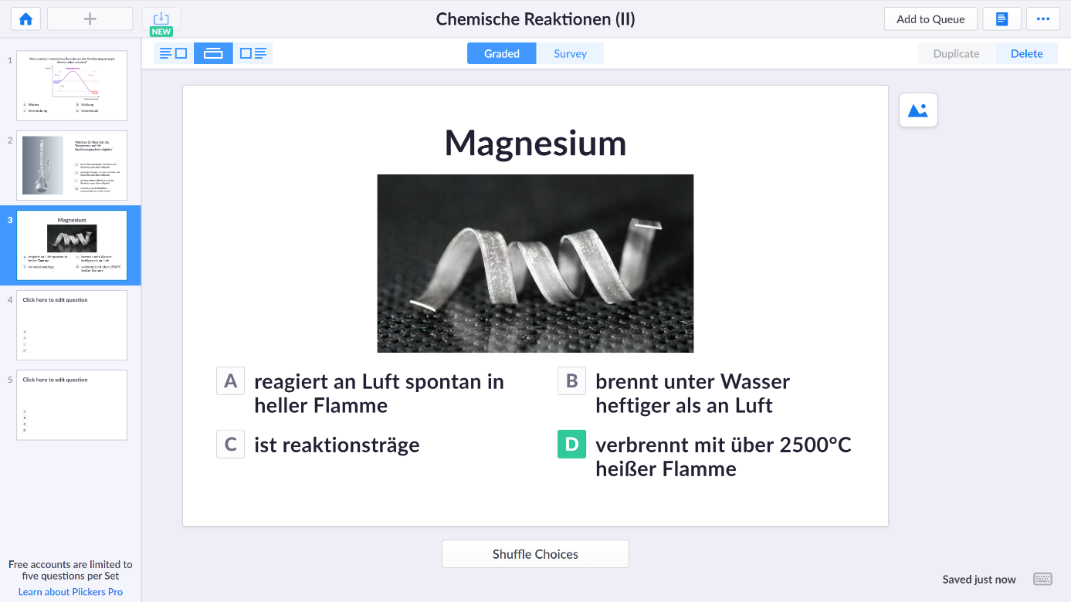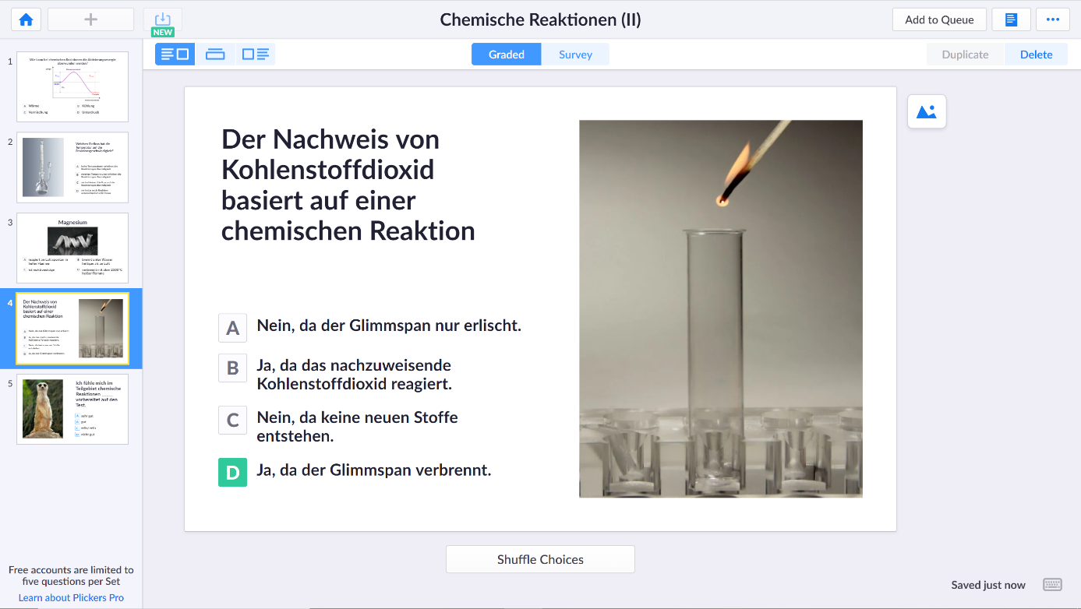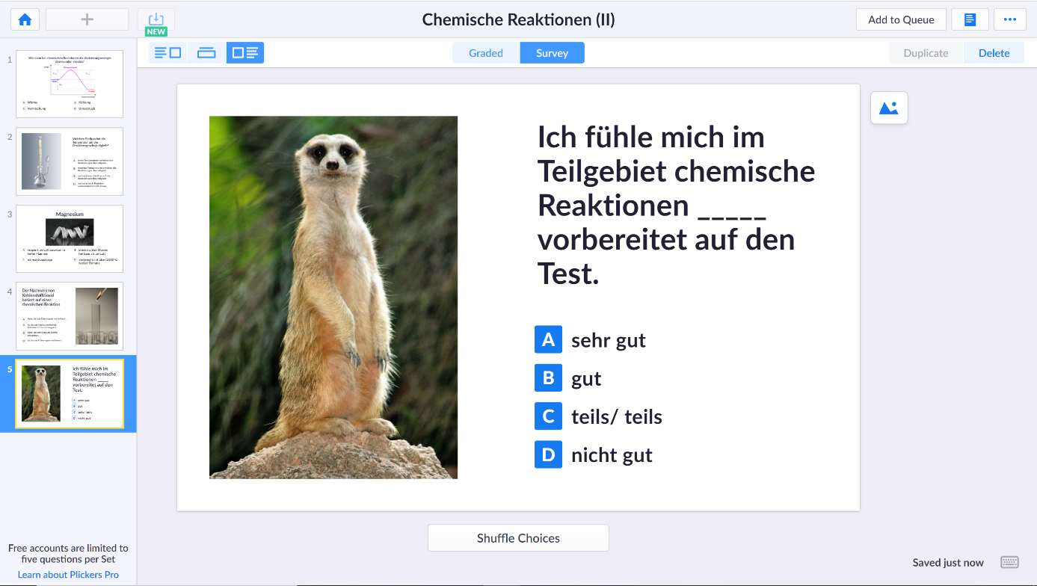

Alle in diesem Dokument verwendeten Personenbezeichnungen beziehen ausdrücklich alle Geschlechter ein.

